**第五章 从 ChatGPT 开始的 10 个最佳 AI 业务**

立即开始使用 ChatGPT 的 10 家最佳 AI 企业：

到 2030 年，人工智能将为全球经济贡献 15.7 万亿美元。这比中国和印度目前的产出总和还多。与其考虑十年后的情况，不如现在就可以利用这个机会：

**1/ 文案**

在几秒钟内，您可以写出任何公司都倾向于使用的强大的销售文案。您可以通过以下方式开始货币化并脱颖而出： • 创建 Fiverr 帐户 • 网站副本的标准交付时间通常为 2-7 天 • 您的交付时间为 2 小时

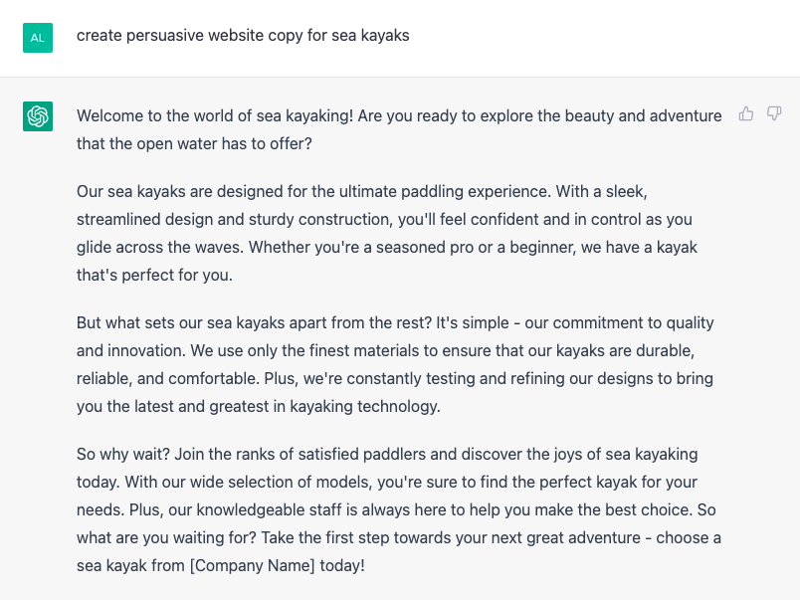

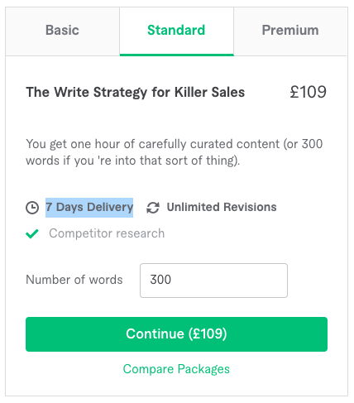

**2/ Translation**

翻译人员通常仅限于 2-5 种语言。通过 ChatGPT，您可以了解世界上的每一种语言。您可以为数以百万计的人提供您的服务，并产出比以往任何时候都更多的工作。

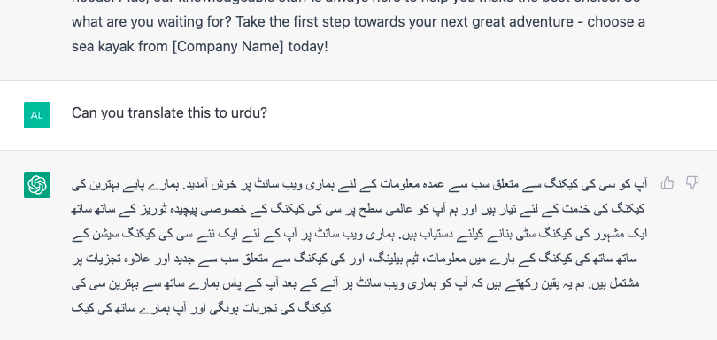

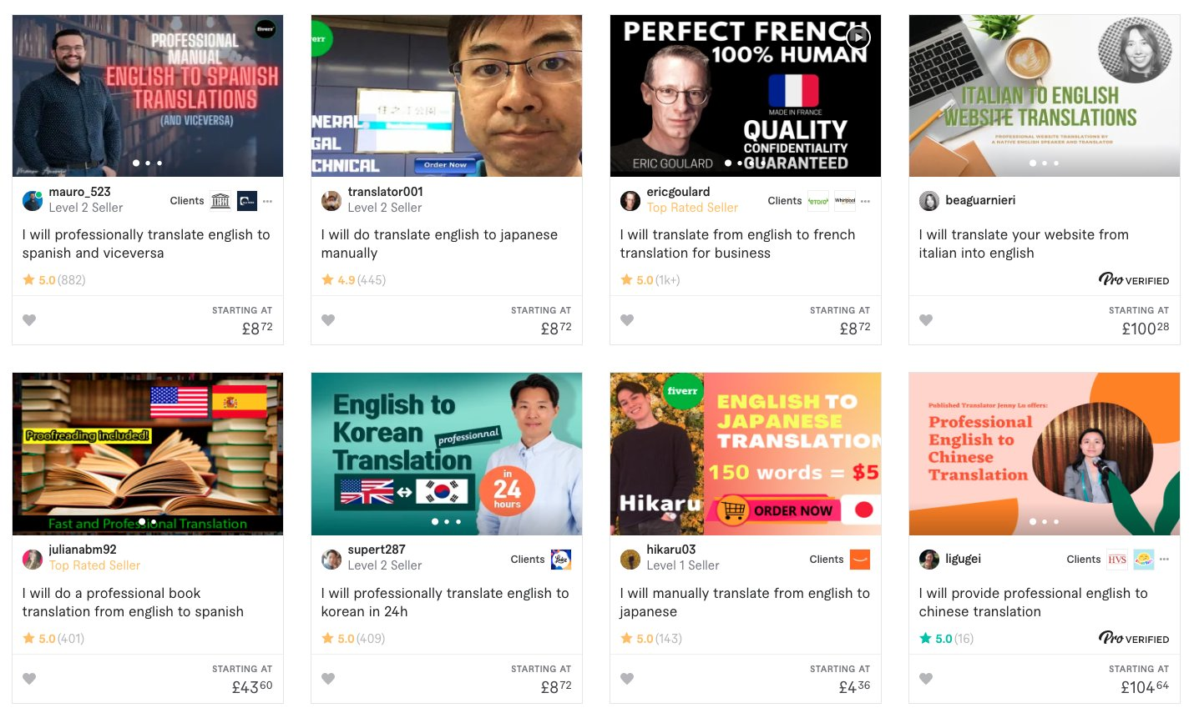

**3/ 客户服务**

公司聘请客户服务代表的费用很高。您可以成立代理机构来帮助这些在线企业轻松管理他们的客户服务。以每小时 3-5 美元的价格寻找虚拟助理，让他们为您操作 ChatGPT。

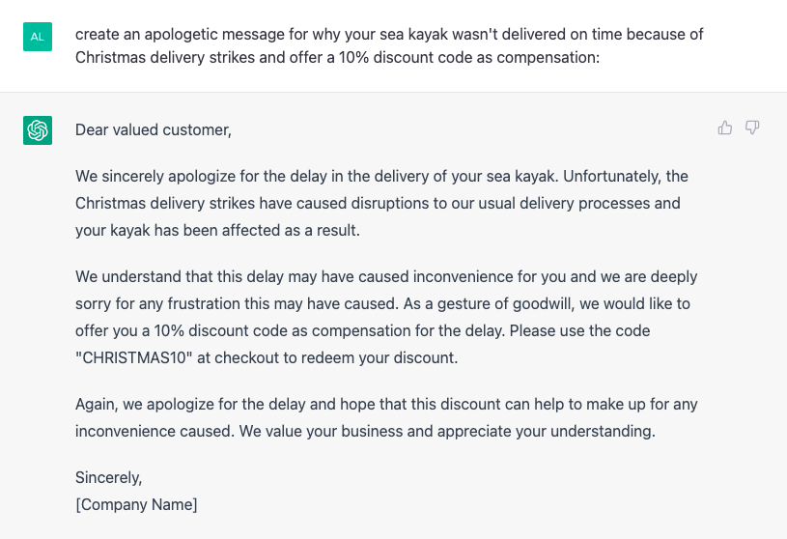

4/ SEO

很难想出聪明、有说服力的想法。使用 ChatGPT，您可以： • A/B 测试页面标题 • 获取描述变体 • 研究关键字 您的工作是专注于将其定制为增值内容以在竞争中胜出并获得更高排名。

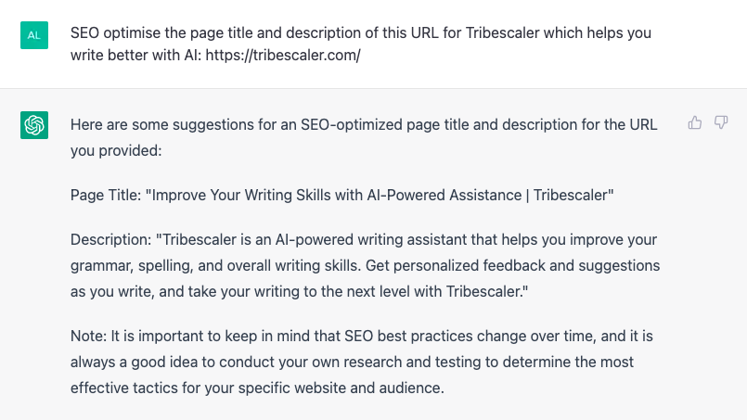

5/ 时事通讯

你可以创办一个时事通讯代理机构，每天为你的客户撰写时事通讯。加入进来，进行一些编辑，然后就可以了。我建议利用虚拟助手为您操作 ChatGPT，以提高您接待更多客户的能力。

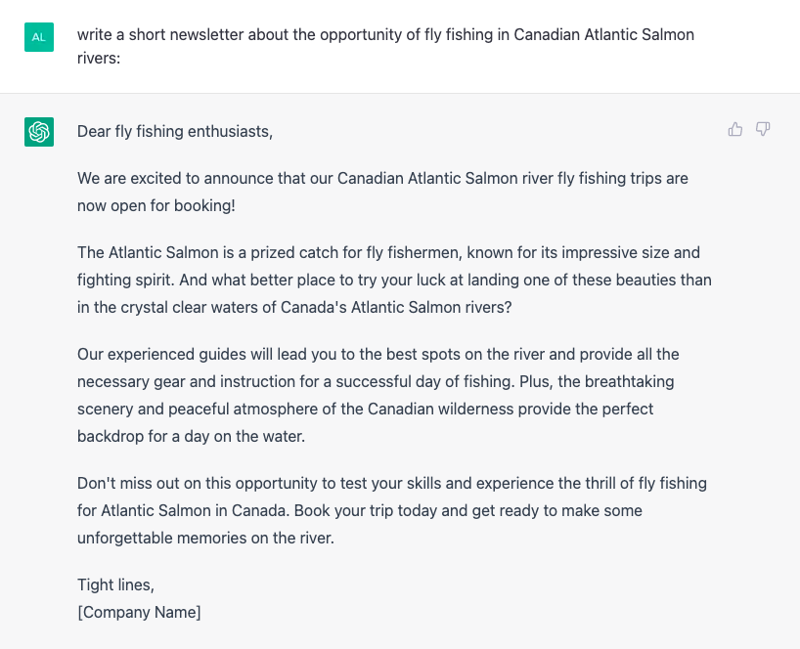

**6/ AI Tutor**

将 ChatGPT 集成到聊天机器人中，使用户可以通过自然语言输入与导师互动并实时收到回复。附加功能层： • 个性化学习路径 • 提供用户建议 • 跟踪进度

**7/ 锻炼和营养计划**

根据用户偏好生成个性化锻炼或营养计划： • 健身目标 • 首选锻炼类型 • 身体限制 营养建议： • 定制膳食计划 • 食物推荐 • 营养信息

**8/ 讲故事**

将你喜欢的故事虚构出来。访问不同的主题、情节和偏好。它不会取代你的想象力，它会改善它。这是哈利波特传奇的续集：

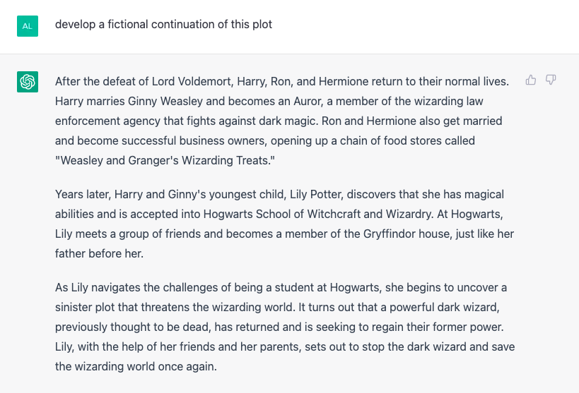

**9/ Travel chatbot**

根据用户输入生成个性化的旅游推荐和行程。用户输入他们的： • 兴趣 • 预算 • 期望的旅行时长 ChatGPT 将生成推荐目的地和活动的自定义列表。

**10/ Writing coach**

提供写作反馈，建议修改并提供语法和风格指导。用户将他们的文字输入到聊天机器人中，并实时收到反馈以进行改进。聊天机器人可以根据语法、简洁或清晰度进行定制。

最后的建议，不要强迫自己想出下一个伟大的创业点子。相反，让你的眼睛和思想对你在日常生活中遇到的问题和挫折保持开放。这些是潜在创业公司的种子，等待培育。

通过解决您个人遇到的问题，您可以增加创造真正帮助他人的产品的机会。